

EMBARCACIONES NUEVAS
QUICKSILVER 475 AXESS
1 x MERCURY 60 LPT EFI

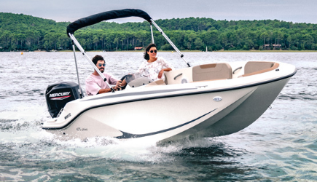
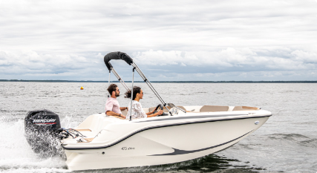

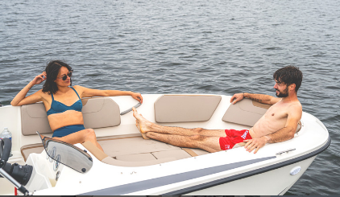

1 x Mercury 250 XL DTS V8 AMS VERADO

Número máximo de personas 5 Pax

Depósito de agua (L) 80

Tipo de depósito portátil

Eslora casco 4.53 m
Manga total 2.01 m
Calado 0.26 m
Altura embarcación 0.94 m
Peso del barco sin motor 515 Kg

EQUIPAMIENTO OPCIONAL
EQUIPAMIENTO DE SERIE
Eslora total (m) 7.23

Manga (m) 2.55

Calado (m) 0.55

Peso en seco (kg) 1468

- Lona de fondeo

- Equipo estéreo Jensen con 2 altavoces
- Indicador de profundidad digital
- Claxon 12v
- Kit de amarre
- Sistema de batería
- Dirección mecánico
- Bomba de achique eléctrica y manual
- Parabrisas en puesto de gobierno
- Pre – instalación fueraborda



MÁS INFO:

PRECIO: 25.860 € + IVA

